
Universidade do Minho
Mestrado Integrado em Engenharia Informática
Licenciatura em Ciências da Computação

Unidade Curricular de
Bases de Dados
Ano Letivo de 2017/2018
Troca-Turnos da UM

Diana Costa A78985
Marcos Pereira A79116
Sérgio Oliveira A77730
Vítor Castro A77870

Novembro de 2017

BD

Data de Recepção
Responsável
Avaliação
Observações

Troca-Turnos da UM

Diana Costa A78985
Marcos Pereira A79116
Sérgio Oliveira A77730
Vítor Castro A77870

Novembro de 2017

Este trabalho é, carinhosamente, dedicado a tudo o que nos faz reconhecer o valor da vida.
Mães, pais, padrinhos e avós, obrigado porque nos suportais, dia após dia, alimentando-nos com proteicos bifes de boi, pelas saladas de atum refrescantes e pelo melhor arroz seco com panados. Desta feita, dedico também aos SASUM, para que o esforço implicado neste trabalho lhes sirva de inspiração e que, em breve, venha à sua rede peixe melhor que aquele que é servido na cantina.
Não podemos deixar de vos agradecer, professores do YouTube, por ensinarem matérias que nem vós sabeis, criando interrogações que, ao serem respondidas, nos fazem ascender na escala quântica de bits do conhecimento.
Ao ambiente universitário, por nos ensinar a olhar as pessoas com bons olhos (optometria, vocês são importantes), por nos mostrares a beleza da vida pelas pessoas que por nós passam (vocês merecem, seres fabulosos gerados por derivação da costela de Adão, as entradas mais baratas no Keimódrumo) e por nos empurrares pelas portas do conhecimento (umas vezes com mais jeito, outras nem tanto).
Também ao Elon Musk queremos agradecer, porque um dia a nossa febre por carros se vai revelar na compra de um veículo elétrico de elevado torque, pela criação de tamanha obra de arte, o Tesla Roadster.
Ao condutor da camioneta da AAUM que, todos os dias de manhã, pelas 8:30h, acelera vigorosamente pelo trânsito teimando em passar, repetidamente, cerca de 200m de fila, diariamente.
A Marcelo Rebelo de Sousa, atual Presidente da República, pelo carinho prestado aos portugueses e que, despretensiosamente, nos abrace nos difíceis momentos de avaliação que aí se avizinham.
À CMTV, por conseguir encontrar espécimes humanos de pertinente exploração, que se distinguem pelas mais diversas formas (tiques, sotaques, interpretação) dos outros mundanos.
Aos docentes que nos lecionam certas cadeiras, por nos mostrarem pela experiência quais os caminhos que não devemos seguir.
Ao Criador do Mundo, para que apareça e nos mostre o caminho da Salvação.
Por tudo aquilo em que acreditamos.
May the force be with us.

Resumo
Perante a proposta de criar uma base de dados de raiz, surgiu desde logo a ideia de aliar as Unidades Curriculares de Bases de Dados e o trabalho prático de Desenvolvimento de Sistemas de Software. Assim, o projeto atual baseia-se na implementação de uma base de dados para um sistema de gestão de turnos práticos dos alunos de MIEI, o “Troca-Turnos da UM”.
Posto isto, e depois de escolhido o tema, decorreu o levantamento e análise de requisitos, que permitiu a criação de entidades, relacionamentos, cardinalidades e atributos, necessários à realização do Modelo Concetual.
Numa segunda etapa, o trabalho do grupo incidiu sobre converter o Modelo anterior para Modelo Lógico, derivando um conjunto de relações do Modelo Concetual, obedecendo às regras de normalização, e validando o mesmo através das transações com o utilizador.
Como terceira instância, foi necessário transformar o Modelo Lógico em Modelo Físico, através do MySQL, sistema de gestão de bases de dados (SGBD) que utiliza a linguagem SQL (Structured Query Language) como interface. Assim, depois de elaborado o design das relações e de transações com o utilizador, foi preciso conjeturar o tamanho necessário à representação dos dados em disco, seguido do povoamento efetivo da base de dados.
Por fim, bastou definir restringir as vistas dos utilizadores e o acesso aos dados. Foi conseguida, depois de algum trabalho e tempo, uma base de dados bem estruturada, manipulável, segura e passível de ser usada em contexto real.

Área de Aplicação: Desenho e arquitetura de Sistemas de Bases de Dados para controlo de turnos do DI-UM.
Palavras-Chave: Turno, UC, Aluno, Docente, Entidade, Atributo, Relacionamento, Base de Dados.

Índice

Resumo iv
Índice v
Índice de Figuras vii
Índice de Tabelas ix
1. Definição do Sistema 1
1.1. Contexto de aplicação do sistema 1
1.2. Fundamentação da implementação da base de dados 2
1.3. Análise da viabilidade do processo 2
2. Levantamento e Análise de Requisitos 4
2.1. Requisitos Levantados 4
2.1.1 Requisitos de descrição 4
2.1.2 Requisitos de exploração 4
2.1.3 Requisitos de controlo 5
2.2. Análise geral dos requisitos 5
3. Modelação Concetual 6
3.1. Apresentação da abordagem de modelação realizada 6
3.2. Identificação e caracterização das entidades 7
3.3. Identificação e caracterização dos relacionamentos 7
3.4. Identificação e caracterização das associações dos atributos com as entidades e relacionamentos 8
3.4.1 Atributos simples/compostos 8
3.4.2 Atributos derivados 8
3.4.3 Atributos multivalor 8
3.4.4 Atributos de relacionamento 8
3.4.5 Associação entre atributos e entidades 9
3.5. Determinação do domínio dos atributos 10
3.6. Chaves primárias, secundárias e alternativas 11
3.7. Verificar o modelo para a ocorrência de redundâncias 11
3.8. Detalhe ou generalização de entidades 12
3.9. Apresentação e explicação do diagrama ER 12
3.10. Validação do modelo de dados e queries com o utilizador 13
4. Modelação Lógica 16
4.1. Construção e validação do modelo de dados lógico 16
4.1.1 Entidades Fortes 16
4.1.2 Entidades Fracas 17
4.1.3 Relacionamentos binários 1:N 17
4.1.4 Relacionamentos N:N 18
4.1.5 Relacionamentos 1:1 19
4.1.6 Relacionamentos recursivos 1:1 19
4.1.7 Relacionamentos superclasse/subclasse 19
4.1.8 Relacionamentos complexos 19
4.1.9 Atributos multivalor 19
4.2. Desenho do modelo lógico 20
4.3. Validação do modelo com através da normalização 20
4.4. Validação do modelo com interrogações do utilizador 21
4.5. Validação do modelo com as transações estabelecidas 22
4.6. Revisão do modelo lógico com o utilizador 22
5. Implementação Física 23
5.1. Seleção do sistema em gestão de bases de dados 23
5.2. Tradução do esquema lógico para o sistema de gestão de base de dados escolhido em SQL 23
5.3. Tradução das interrogações do utilizador para SQL 24
5.4. Tradução das transações estabelecidas para SQL 26
5.5. Escolha, definição e caracterização de índices em SQL 29
5.6. Estimativa do espaço em disco da base de dados e taxa de crescimento anual 29
5.7. Definição e caracterização das vistas de utilização em SQL 32
5.8. Definição e caracterização dos mecanismos de segurança em SQL 33
5.9. Revisão do sistema implementado com o utilizador 36
Conclusões e Trabalho Futuro 37
Referências Bibliográficas 38
Lista de Siglas e Acrónimos 39
Anexos 40
I. Anexo 1 - Entrevista 41
II. Anexo 2 – Script de criação da BD 43
III. Anexo 3 – Povoamento da BD 46

Índice de Figuras

Figura 1 - Modelação Concetual 13
Figura 2 - concetual para lógico (Entidade Docente) 16
Figura 3 –concetual para lógico (Entidade UC) 17
Figura 4 – concetual para lógico (Entidade Aluno) 17
Figura 5 – concetual para lógico (atributo Escola para tabela) 18
Figura 6 – concetual para lógico (atributo Curso para tabela) 18
Figura 7 – concetual para lógico (relacionamento N:N entre Docente e UC) 19
Figura 8 – concetual para lógico (relacionamento N:N entre Aluno e UC) 19
Figura 9 – Modelação Lógica 20
Figura 10 – MySQL Query – lista de cadeiras 24
Figura 11 – MySQL Query – lista de turnos 24
Figura 12 – MySQL Query – lista de alunos que lecionam 25
Figura 13 – MySQL Query – lista de alunos 25
Figura 14 – MySQL Query – lista de alunos e UCs 25
Figura 15 – MySQL Query - número de UCs do curso 25
Figura 16 – MySQL Query - número de alunos no curso 25
Figura 17 – MySQL Query – top 3 de UCs com mais alunos 26
Figura 18 – Transação de criação de nova UC 26
Figura 19 – Transação de inserção de novo docente 27
Figura 20 – Transação para alterar curso de aluno 27
Figura 21 – Transação para modificar o nome de UC 28
Figura 22 – Transação para mudar turno de aluno 28
Figura 23 – Transação para inserção de novo aluno 29
Figura 24 – Vista para aluno 32
Figura 25 - Permissão ao aluno para ver a view. 32
Figura 26 – Criação de administrador 33
Figura 27 – Criação de user docente 33
Figura 28 – Criação de user aluno 33
Figura 29 – Permissões do administrador 33
Figura 30 – Permissões do user docente 34
Figura 31 – Permissões do user docente - continuação 34
Figura 32 – Permissões do user aluno 35
Figura 33 - Trigger 36
Figura 34 - Erro recebido 36
Figura 35 – Criação da tabela Escola 43
Figura 36 – Criação da tabela Docente 43
Figura 37 – Criação da tabela UC 43
Figura 38 – Criação da tabela Curso 44
Figura 39 – Criação da tabela Aluno 44
Figura 40 – Criação da tabela Docente UC 44
Figura 41 – Criação da tabela UCAluno 45
Figura 42 - Povoamento da tabela "Escola" 46
Figura 43 - Povoamento da tabela "Curso" 46
Figura 44 - Povoamento da tabela "Aluno" 47
Figura 45 - Povoamento da tabela "UC" 48
Figura 46 - Povoamento da tabela "Docente" 48
Figura 47 - Povoamento da tabela "DocenteUC" 49
Figura 48 - Povoamento da tabela "UCAluno" 50

Índice de Tabelas

Tabela 1 – Entidades e caracterizações 7
Tabela 2 - Tabela de relacionamentos 7
Tabela 3 - Tabela de associação entre atributos e entidades 9
Tabela 4 - Domínio dos atributos 10
Tabela 5 – Tamanho dos atributos de Docente 30
Tabela 6 – Tamanho dos atributos de DocenteUC 30
Tabela 7 – Tamanho dos atributos de UC 30
Tabela 8 – Tamanho dos atributos de Escola 30
Tabela 9 – Tamanho dos atributos de Curso 31
Tabela 10 – Tamanho dos atributos de Aluno 31
Tabela 11 – Tamanho dos atributos de UCAluno 31

Definição do Sistema
  - Contexto de aplicação do sistema
O curso de Engenharia Informática, na Universidade do Minho, recebe anualmente cerca de 150 pessoas. A licenciatura tem a duração de 3 anos e, todos os anos, há a necessidade de atribuir horários aos alunos inscritos.
Nos últimos anos, o docente responsável de cada unidade curricular abria inscrições para os turnos da sua disciplina em data a definir e os alunos procediam, então, à inscrição no turno que desejavam. No entanto, este processo tem originado múltiplos problemas organizacionais a alguns estudantes uma vez que não se conseguem inscrever em determinado turno a tempo e são, posteriormente, confrontados com sobreposições com outras aulas. Este processo de atribuição de horários tende a tornar-se progressivamente mais complicado, uma vez que as vagas abertas têm vindo a crescer e os alunos retidos anualmente aumentam de ano para ano.
Com a entrada do novo Diretor de Curso, em colaboração com o CESIUM, o centro de estudantes de informática, foi desenvolvida uma aplicação que gere a distribuição dos alunos pelos turnos, de forma a que possam ir a todas as cadeiras em que estão inscritos. Depois de desenvolvida esta aplicação, o Departamento de Informática decidiu que seria importante reunir os dados relativos aos docentes, cadeiras e turnos por eles lecionados e também quais os alunos inscritos em cada um deles.
Assim, o DI contactou-nos, tendo feito uma proposta de 5000€ pela implementação da base de dados, valor este que subiu para 7000€ depois de negociação.

  - Fundamentação da implementação da base de dados
O principal objetivo da implementação da base de dados é a manutenção de dados, para que seja possível ao Departamento de Informática fazer o controlo dos alunos em cada ano, bem como conseguir obter dados rapidamente para fazer estatísticas de qualidade.
Esta preocupação com a qualidade do ensino tem sido crescente, principalmente depois da mudança para o modelo Bolonha, em que se registou uma aparente redução da qualidade do curso. Para além disso, têm surgido várias queixas por parte dos alunos de desadequação das UCs lecionadas às necessidades reais no mundo do trabalho. Ainda mais, a percentagem de repetentes a certas cadeiras tem sido muito elevada e a Direção admitiu que necessita de mais dados estatísticos fiáveis e mais específicos do que os fornecidos pelos relatórios internos da Universidade.
Surge, então, a necessidade de implementar um SBD forte e eficiente que possibilite o armazenamento de toda a informação relativa aos estudantes, cadeiras e UCs, semestre após semestre. É de extrema importância construir um SBD compreensível, permitindo assim uma estrutura que facilite a consulta e atualização rápida da base de dados. Como este sistema vai ser usado em importantes estatísticas, é mandatório que a solução a implementar seja segura, garantindo a integridade dos dados e, obviamente, confidencialidade de informação.
  - Análise da viabilidade do processo
Para que o SBD do projeto cumpra os requisitos identificados depois do contacto com o cliente, decidimos optar pela implementação de um SBDR (Sistema de Base de Dados Relacional), destacando-se algumas das principais vantagens, relacionadas com o sistema necessário:
Simplicidade – A estruturação de dados de um SBDR evita a complexidade, organizando intuitivamente os dados em tabelas, o que permite um desenvolvimento rápido e a relativo baixo custo, como pedido pelo cliente.
Facilidade de exposição – A capacidade de efetuar manobras de consulta e junção de tabelas, entre outras capacidades, permite a apresentação de dados filtrados por virtualmente qualquer requisito (presente quer em linhas ou colunas), por diferentes ordens e apenas com a informação necessária. Deste modo, os dados apresentados serão apenas os pedidos e relevantes para o trabalho de avaliação de qualidade, sendo esta uma necessidade especificada.
Integridade – A integridade dos dados é essencial e garantida pelos tipos e integridade referencial entre tabelas (através das chaves estrangeiras), sendo de extrema importância para que as estatísticas obtidas sejam fiáveis. Há então a garantia de precisão e consistência de dados.
Flexibilidade – A capacidade de adaptação de um SBDR é essencial para que a resposta à mudança de requisitos e aumento de dados seja fácil. Futuras alterações também podem ser implementadas facilmente, sem que o sistema e as relações de entre os dados sejam alteradas.
Normalização – É garantido com a normalização que o projeto livra a base de dados de redundância, fomentando a precisão dos dados, sendo este SBDR robusto e confiável.

Levantamento e Análise de Requisitos
  - Requisitos Levantados
Em conversa com o Diretor do Departamento de Informática, recolhemos informações sobre o que era preciso ser feito (Ver entrevista em anexo 1).
    - Requisitos de descrição

Deve ser guardada informação quanto a Alunos, UCs e Docentes.
Relativamente a cada Aluno, este tem um Número mecanográfico (único), Nome e Curso.
Para cada UC deve ser armazenado um Código (da universidade, único), Nome, Ano (em que é lecionada, segundo o plano de estudos) e ETCS (valor da UC).
No que toca a cada Docente, deve ser registado o seu Número Mecanográfico (único), Nome e Escola (a que está associado).
Um aluno deve estar associado a um ou mais turnos, referentes às UCs em que está inscrito, em determinado ano. Os docentes lecionam as UCs.
    - Requisitos de exploração
Deve ser possível:
Obter a lista de cadeiras a que um aluno está inscrito, bem como os respetivos turnos.
Obter a lista de alunos de uma cadeira que determinado docente leciona.
Obter a lista de alunos inscritos no curso.
Obter a lista de alunos por UC.
Obter a lista de docentes que leciona determinada cadeira.
Contagem dos pontos anteriores.
Obter lista de docentes do curso.
Obter o TOP 3 de UCs com mais alunos inscritos e respetivos docentes.

    - Requisitos de controlo
Vai ser estabelecido o perfil de admin, para o Diretor de Curso, que vai ter acesso a toda a informação e operações sobre a base de dados. Poderá inserir Docentes e UCs, dando a sua informação e fazendo as associações estabelecidas na descrição.
Vai também ser estabelecido o perfil de aluno que apenas vai poder consultar informações referentes a turnos e UCs, não podendo fazer alterações à base de dados. Já os docentes poderão aceder a toda a informação, mas apenas manipular a correspondente aos turnos.
  - Análise geral dos requisitos
O aluno é um dos principais pontos de interesse do sistema sendo que, a partir do momento em que se regista, fica identificado pelo seu número mecanográfico. Ele é associado a diversos turnos (um ou mais por cadeira), de acordo com o resultado providenciado pela plataforma SWAP, após seleção de cadeiras.
As cadeiras são lecionadas por um ou mais docentes, que também podem lecionar uma ou mais cadeiras.
Estes docentes podem estar associados a apenas uma escola.
Mais tarde podem acontecer trocas de turno relativamente a determinado aluno.

Modelação Concetual

  - Apresentação da abordagem de modelação realizada
Para a modelação concetual foi necessário, por ordem de execução, identificar entidades e relacionamentos entre as mesmas, seguido da associação de atributos, tanto às entidades, como às relações. De seguida, seria importante determinar o domínio dos atributos e determinar as chaves candidatas, primárias e alternativas. Depois, era requerido que fosse verificada a existência de redundâncias no modelo, e que o mesmo fosse validado de modo a apoiar as transações requeridas. Por fim, num contexto real, faltava apenas rever com o utilizador o modelo, de forma a garantir que este fosse uma representação “verdadeira” da informação pretendida do empreendimento.

  - Identificação e caracterização das entidades
Para o grupo conseguir identificar as entidades, e após a análise dos requisitos, foi necessária a elaboração da tabela seguinte, em que se distinguem as entidades do sistema (Aluno, UC e Docente), descrevem-se as mesmas e analisam-se as suas ocorrências.
Nome da Entidade | Descrição | Sinónimos | Ocorrências
Aluno | Cliente que pretende que lhe seja atribuído um horário para assistir às UCs. | Cliente,  Estudante | Um aluno está inscrito a uma ou mais UCs.
UC | Disciplinas que um aluno tem que assistir. | Unidade curricular,  Disciplina | Uma UC é assistida por vários alunos e lecionada por vários docentes.
Docente | Quem leciona as Unidades Curriculares. | Professor | Um docente leciona uma ou várias disciplinas.
Tabela 1 – Entidades e caracterizações
  - Identificação e caracterização dos relacionamentos
Entre as entidades apresentadas acima, foram estabelecidos relacionamentos e as respetivas cardinalidades, após a leitura da análise de requisitos e a representação dos dados numa tabela, como a seguinte.

Nome da entidade | Multiplicidade | Relacionamento | Multiplicidade | Nome da entidade
Docente | N | Leciona | N | UC
UC | N | Tem inscrito | N | Aluno
Tabela 2 - Tabela de relacionamentos

  - Identificação e caracterização das associações dos atributos com as entidades e relacionamentos
Para esta etapa do projeto foi necessário associar, apropriadamente, atributos com entidades e relacionamentos. Da mesma maneira que foi procedido para as entidades, deve-se procurar na análise de requisitos por frases que sejam indicativas de possíveis identificadores, características ou propriedades de uma entidade, que resultam, consequentemente e dependendo da sua importância, no conjunto dos seus atributos.
    - Atributos simples/compostos
Tal como dito anteriormente, após a análise dos requisitos, foi possível identificar os atributos referentes a cada entidade. Assim, chegou-se à conclusão que apenas existem atributos simples no sistema atual.
    - Atributos derivados
Após a análise dos requisitos atuais, verifica-se que não são necessários quaisquer atributos derivados no sistema.
    - Atributos multivalor
Depois de efetuada a análise de requisitos, conclui-se que não existem atributos multivalor no sistema.
    - Atributos de relacionamento
Após a observação do levantamento de requisitos, verifica-se a existência de dois atributos de relacionamento, nomeadamente, o “Turno” e o “Ano”, uma vez que um aluno frequenta uma unidade curricular num determinado ano letivo e num determinado turno, apenas.

    - Associação entre atributos e entidades
Com os atributos identificados, é necessário detalhá-los, por exemplo, atribuindo-lhes um nome que seja significativo para o utilizador. Segue-se uma tabela, referente a toda a informação detalhada de todos os atributos presentes no sistema.
Nome da Entidade | Atributos | Descrição | Tipo e Tamanho | Nulo | Multivalor | Derivado | Composto
Docente | Número | Número de identificação do docente | Inteiro positivo | Não | Não | Não | Não
Docente | Nome | Nome do docente | 45 Caracteres Variáveis | Sim | Não | Não | Não
Docente | Escola | Escola a que o docente pertence | 45 Caracteres Variáveis | Não | Não | Não | Não
UC | Código | Código da UC | Inteiro positivo | Não | Não | Não | Não
UC | Nome | Nome da UC | 45 Caracteres Variáveis | Sim | Não | Não | Não
UC | Ano | Ano em que a UC é lecionada no curso | Inteiro positivo | Não | Não | Não | Não
UC | ECTS | Número de ECTS que a UC vale. | Inteiro positivo | Não | Não | Não | Não
Aluno | Número | Número identificativo do aluno | Inteiro positivo | Não | Não | Não | Não
Aluno | Nome | Nome do aluno | 45 Caracteres Variáveis | Sim | Não | Não | Não
Aluno | Curso | Curso (sigla) que o aluno frequenta | 10 Caracteres Variáveis | Não | Não | Não | Não
Tabela 3 - Tabela de associação entre atributos e entidades
  - Determinação do domínio dos atributos
O objetivo deste passo é determinar o domínio (conjunto de valores de um determinado tipo) de todos os atributos no modelo. Assim, encontram-se a seguir detalhados todos grupos de valores para cada atributo.
Entidade | Atributo | Domínio e Explicação
Docente | Número | É um inteiro positivo, dado que é um número que identifica um docente (Exemplo: 32998).
Docente | Nome | É uma string com 45 caracteres variáveis, já que explicita o nome do docente (Exemplo: Maria Gomes).
Docente | Escola | É uma string com 45 caracteres variáveis, uma vez que identifica a escola a que o docente pertence (Exemplo: Escola de Engenharia).
UC | Código | É um inteiro positivo, pois apenas identifica uma UC (Exemplo: 435).
UC | Nome | É uma string com 45 caracteres variáveis, já que explicita o nome da UC (Exemplo: Base de Dados).
UC | Ano | É um inteiro positivo, de 1 a 3, pois indica o ano em que uma UC é lecionada na licenciatura (Exemplo: 3).
UC | ECTS | É um inteiro positivo, porque indica os créditos correspondente a uma UC (Exemplo: 5).
Aluno | Número | É um inteiro positivo, dado que é um número que identifica um aluno (Exemplo: 78985).
Aluno | Nome | É uma string com 45 caracteres variáveis, dado que explicita o nome do aluno (Exemplo: Joel Santos).
Aluno | Curso | É uma string com 10 caracteres variáveis, porque indica a sigla do curso do aluno (Exemplo: MIEI).
Relacionamento | Atributo | Domínio e Explicação
UC-Aluno | Turno | É uma string com 3 caracteres, onde os dois primeiros caracteres indicam o tipo de turno, e o terceiro o número do turno (dígito inteiro positivo) (Exemplo: PL5).
UC-Aluno | AnoLetivo | É um inteiro positivo, que indica o ano letivo presente (Exemplo: 1718).
Tabela 4 - Domínio dos atributos
  - Chaves primárias, secundárias e alternativas
Para determinar as diversas chaves, o raciocínio será o mesmo para cada entidade. Assim, será elaborada uma explicação em detalhe para a primeira entidade anunciada e, para as restantes, a explicação apenas será detalhada caso apresente alguma diferença.
Relativamente ao Aluno, seria necessário escolher, em primeiro lugar, as chaves candidatas a serem identificadoras únicas desta entidade. Por esta razão, de entre os atributos “Número”, “Nome” e “Curso”, o grupo decidiu escolher “Número” como chave candidata (“Curso” e “Nome” são más opções, uma vez que vários alunos têm o mesmo curso, e um mesmo nome pode pertencer a vários alunos). Como o “Número” é um inteiro, e como se garante sempre singularidade através de números, decidiu-se que esta seria a chave primária. Desta maneira, e como apenas havia uma chave candidata, não sobram chaves alternativas para esta entidade.
No que toca à UC, escolheram-se (entre “Código”, “Nome”, “Ano” e “ECTS”) “Código” e “Nome” para chaves candidatas, já que ambas oferecem singularidade à entidade. Os fatores de peso na decisão da chave primária foram o facto de “Código” ser um número inteiro, ser menos provável de ser alterado, ter com menos caracteres e ser mais fácil de usar do ponto de vista do utilizador. Assim, sobra, para chave alternativa, o “Nome” da UC.
Já para Docente, de entre “Número”, “Nome” e “Escola”, escolheu-se, analogamente e pelas mesmas razões da entidade Aluno, “Número” como chave candidata e primária. Deste modo, não restam chaves alternativas.
Por último, para o Relacionamento UC-Aluno, existem duas chaves, ambas candidatas, que são “AnoLetivo” e “Turno”. Decidiu-se que seriam ambas primárias, porque uma UC tem inscrito um aluno apenas num determinado turno, num determinado ano letivo. Não bastaria o atributo “AnoLetivo” pois pode acontecer de um aluno querer repetir a cadeira em anos diferentes. Assim, não sobram chaves alternativas para esta relacionamento.
  - Verificar o modelo para a ocorrência de redundâncias
Este passo do projeto teve como objetivo verificar a ocorrência de redundâncias no modelo e, em caso positivo, removê-las. Existem três atividades neste passo:

- Reexaminar os relacionamentos (1:1)
- Remover relacionamentos redundantes
- Considerar a dimensão do tempo

Como primeira instância, foram verificados os relacionamentos (1:1), como forma a identificar duas entidades que pudessem representar o mesmo objeto, e assim serem convertidas numa só entidade. Uma vez que não existem relacionamentos com esta cardinalidade, garante-se que não existe redundância a este nível.
Como segunda instância, foi verificada a existência de relacionamentos redundantes, isto é, se existiam mais do que um caminho entre duas entidades que fosse desnecessário. Assim, depois de analisado o modelo em busca desta anomalia, verificou-se que não existia, e, portanto, não existe redundância a este nível.
Por fim, faltava considerar a dimensão de um relacionamento, ou seja, examinar o significado de cada relacionamento, já que estes podem variar ao longo do tempo. Depois de analisado o modelo, verifica-se que não existem redundâncias a este nível (em função do tempo).
  - Detalhe ou generalização de entidades
Após a revisão de todo o modelo concetual, e com a verificação do modelo para a ocorrência de redundâncias da secção anterior, conclui-se que não foi necessário generalizar nem detalhar nenhuma entidade.
  - Apresentação e explicação do diagrama ER
Apresenta-se, em baixo, o diagrama ER, com o objetivo de representar concetualmente as entidades e os relacionamentos entre as entidades, na base de dados. Depois de todas as secções anteriores e de todas as explicações, resta apenas fazer um resumo visual do modelo concetual, de modo a assimilar toda a informação.
Assim, pode-se ver no desenho, o modelo final do grupo, mais concretamente o relacionamento entre Aluno e UC, e entre UC e Docente. Ambos os relacionamentos são N:N, indicando que um Aluno está inscrito a várias UC’s, e uma UC tem vários Alunos inscritos. Este relacionamento tem dois atributos, que permitem lidar com informação relativa a turnos num determinado ano letivo. O outro relacionamento indica que um Docente leciona várias UC’s, e uma UC é lecionada por vários Docentes.
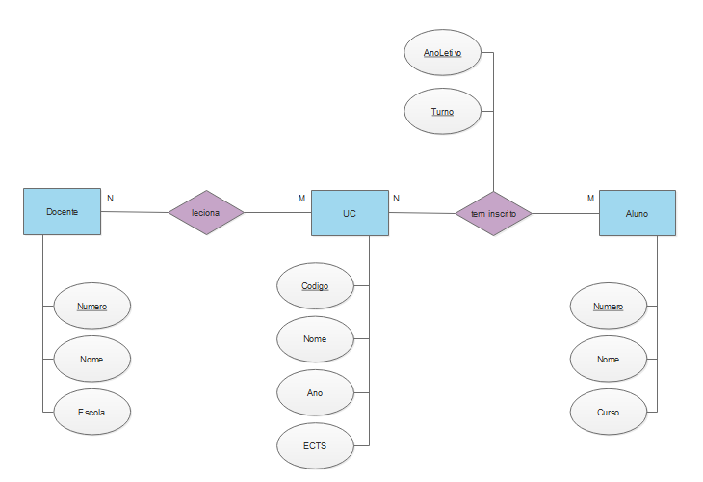
Figura 1 - Modelação Concetual
  - Validação do modelo de dados e queries com o utilizador
Neste ponto, já se garante um modelo concetual que representa a informação requerida pelo o utilizador. É agora necessário verificar o modelo relativamente às transações e requisitos do utilizador, isto é, se consegue responder às interrogações exigidas pelo utilizador. Em caso negativo, significa que houve algum erro na modelação, e alguns passos da modelação terão de ser reanalisados.
Desta forma, as interrogações retiradas da análise de requisitos, que foram implementadas pelo grupo, seguem-se em baixo, juntamente com uma explicação que garante a resposta às queries.

- Quais as cadeiras a que um aluno está inscrito?
Para saber as cadeiras atuais de um aluno específico, são necessárias as entidades aluno, UC e os respetivos números identificativos e código, e consegue-se assim responder com sucesso a esta interrogação, retornando as cadeiras pretendidas.

- Quais são os turnos a que um aluno está inscrito?
Para saber os turnos atuais de um aluno específico, são necessárias as entidades aluno, UC e os respetivos números identificativos e código, e consegue-se assim responder com sucesso a esta interrogação, retornando os turnos requeridos.
- Quais são os alunos, por UC, que um determinado docente leciona?
Para responder a esta query, serão necessárias as três entidades do modelo, e consegue-se executar com sucesso através da comparação entre número de aluno, código de UC e número do docente pretendido.

- Quais os alunos inscritos no curso?
Com o objetivo de saber quais são os alunos inscritos (nome e número) no curso, basta analisar a tabela da entidade aluno, e é assim conseguida executar com sucesso a interrogação.

- Quais os alunos inscritos por UC?
Com o objetivo de saber quais são os alunos inscritos (nome e número) por UC, basta analisar a entidade aluno e UC, e é assim conseguida uma resposta válida à interrogação.

- Qual o total de UCs que estão a ser lecionadas no curso?
Para saber quantas são as cadeiras a ser lecionadas, de momento, no curso, basta analisar a tabela da entidade UC, contando as mesmas. Consegue-se assim responder com sucesso a esta interrogação.
- Quantos alunos estão inscritos no curso?
Para conseguir saber quantos são os alunos inscritos no curso, basta analisar a tabela da entidade aluno, contando os mesmos. É assim conseguida executar com sucesso a interrogação.

- Qual o Top 3 de UCs com mais alunos inscritos, e quais os docentes que as lecionam?
Esta interrogação tem fins, acima de tudo, estatísticos, uma vez que permite identificar as cadeiras com um maior número de alunos inscritos (diretamente proporcional à taxa de reprovação), com o objetivo de tomar medidas que beneficiem tanto os alunos, como os docentes, e também a taxa de sucesso académico. Assim, através da informação (atributos) de todas as entidades, como o código da UC, número do aluno e número do docente foi possível responder a esta interrogação com sucesso.

Conclui-se assim que o modelo responde a todas as queries, e após a revisão do utilizador, nenhum problema foi detetado, o que indica que o modelo foi aceite.

Modelação Lógica
  - Construção e validação do modelo de dados lógico
Nesta parte vai-se reproduzir o modelo lógico com base no modelo concetual anteriormente estabelecido. Por isso, derivam-se os relacionamentos para o modelo lógico criando tabelas ou relações a fim de se representar as entidades, os atributos e os relacionamentos que foram identificados.
    - Entidades Fortes
Na modelação concetual realizada estão presentes três entidades: Docente, UC e Aluno. Como tal, por serem independentes umas das outras, são então também entidades fortes. Por isso, para cada uma delas, vai ser criada uma tabela, no modelo lógico, com os seus atributos.

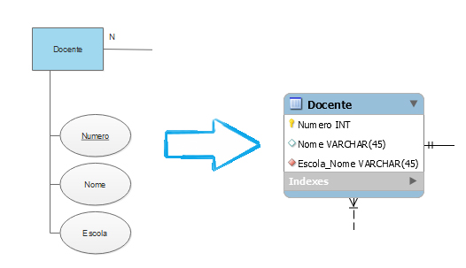
Figura 2 - concetual para lógico (Entidade Docente)

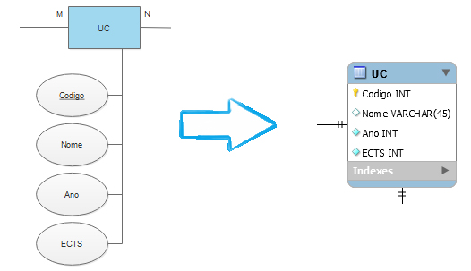
Figura 3 –concetual para lógico (Entidade UC)
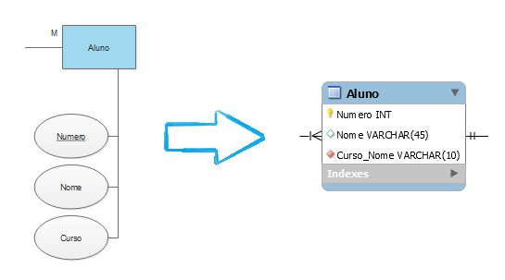
Figura 4 – concetual para lógico (Entidade Aluno)
    - Entidades Fracas
Neste modelo concetual não existem entidades fracas.
    - Relacionamentos binários 1:N
Apesar de, no modelo concetual, não existirem relacionamentos binários 1:N, surgiu a ideia de ser possível evitar que, por erro de introdução, surjam cursos que são o mesmo mas que estejam escritos de maneira diferente. Ex: MIEI vs MiEI. A ocorrência de algo do género criaria dois cursos diferentes na base de dados, quando correspondem ao mesmo. A mesma situação acontece com as escolas a que os docentes pertencem.
Assim, as entidades Docente e Aluno vão possuir uma chave estrangeira com a referência a duas novas tabelas que vão ter o nome da Escola e o nome do Curso, respetivamente.

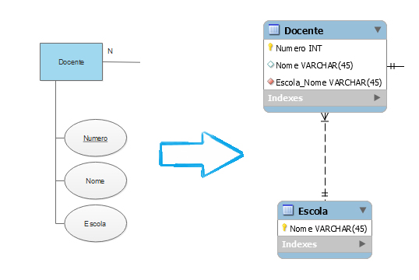
Figura 5 – concetual para lógico (atributo Escola para tabela)
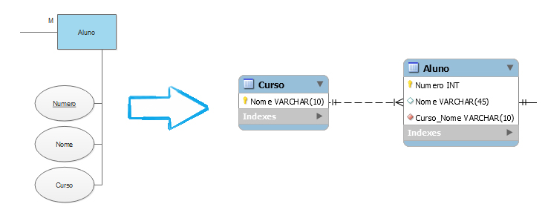
Figura 6 – concetual para lógico (atributo Curso para tabela)
    - Relacionamentos N:N
Neste modelo concetual existem relacionamentos N:N. Assim, para cada um deles, criou-se uma tabela com uma cópia dos atributos que são chave primária das entidades que participam no relacionamento, mas que nesta nova tabela serão chaves estrangeiras. Além disso, pelo menos uma das chaves estrangeiras terá de fazer parte de chave primária da nova tabela em combinação com os atributos que fazem parte da relação.

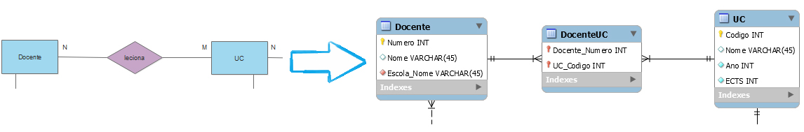
Figura 7 – concetual para lógico (relacionamento N:N entre Docente e UC)
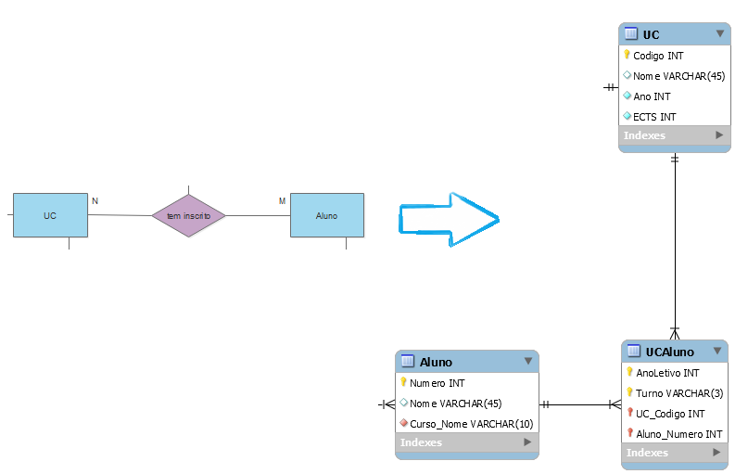
Figura 8 – concetual para lógico (relacionamento N:N entre Aluno e UC)
    - Relacionamentos 1:1
No modelo concetual não existem relacionamentos 1:1.
    - Relacionamentos recursivos 1:1
No presente modelo concetual não existem relacionamentos recursivos 1:1.
    - Relacionamentos superclasse/subclasse
No modelo concetual existente não existem relacionamentos superclasse/subclasse.
    - Relacionamentos complexos
Neste modelo concetual não existem relacionamentos complexos.
    - Atributos multivalor
No modelo concetual não existem atributos multivalor.
  - Desenho do modelo lógico
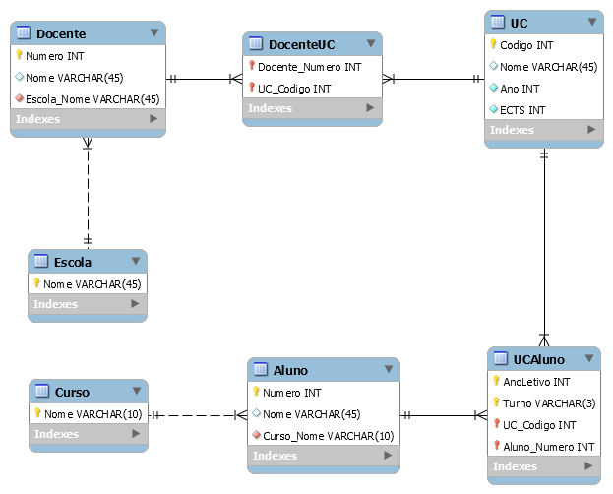
Figura 9 – Modelação Lógica
  - Validação do modelo com através da normalização
Neste momento, e com vista a eliminar redundâncias, urgindo aumentar o desempenho e aumentar a integridade de dados, procede-se à normalização dos dados até à terceira forma normal, inclusive.

Primeira forma normal – no modelo lógico não existem entidades com atributos repetidos e multivalorados, ou seja, têm um e um só valor. Assim todas as tabelas estão na 1FN.
Segunda forma normal – uma vez que todas as tabelas com um só atributo como chave primária estão, automaticamente, na 2FN (desde que na 1FN), e que temos tabelas com chaves primárias compostas, então é apenas para estas que é necessária análise. Além disso todas as tabelas estão na 1FN.
A tabela DocenteUC não tem atributos não chave por isso está na 2FN;
A tabela UCAluno não tem atributos não chave por isso está na 2FN;
A tabela Aluno tem atributos não chave. Nome depende de Número e Curso_Nome.
Pensar acerca da segunda forma normal permitiu encontrar um erro de modelação lógica da tabela Aluno uma vez que, inicialmente, o atributo Curso_Nome estava definido como chave estrangeira e como chave primária e percebeu-se que se poderia ter dependências funcionais pelo que deixou, então, de ser primária. É também percetível que, se Curso_Nome e Numero pertencessem à chave primária composta, seria possível inscrever o mesmo aluno (com o mesmo ID) em dois cursos diferentes e isso estaria errado.
Terceira forma normal – todas as tabelas estão na 2FN e não há como haver dependências transitivas em colunas com menos de dois atributos não chave. Por isso, podemos, desde já, afirmar que as tabelas Curso, UCAluno e DocenteUC estão na 3FN. Analisando as restantes que têm dois ou mais atributos não chave, não há nenhuma em que existam atributos não chave dependentes de outros atributos não chave. Logo, todas as tabelas estão na 3FN.

  - Validação do modelo com interrogações do utilizador
Procedeu-se à verificação das queries que podem ser satisfeitas de acordo com o modelo lógico. id_aluno e id_docente são, respetivamente, o número do aluno e docente para o qual se faz as interrogações.

1. Cadeiras em que um aluno está inscrito.
∏UC.Nome ( ∂Aluno_Numero = ‘id_aluno’ ( (UC) ∞Codigo=UC_Codigo (UCAluno) ) )

2. Turnos em que um aluno está inscrito.
∏UC.Nome,UCAluno.Turno ( ∂Aluno_Numero = ‘id_aluno’ ( (UCAluno) ∞UC_Codigo=Codigo (UC) ) )

3. Alunos inscritos à cadeira que um docente leciona.
∏Aluno.Nome,UC.Nome ( ∂Docente_Numero = ‘id_docente’ (
(Aluno) ∞Numero=Aluno_Numero (UCAluno) ∞UC_Codigo=Codigo (UC) ∞Codigo=UC_Codigo (DocenteUC) ) )

4. Todos os alunos do curso.
∏Numero,Nome (Aluno)

5. Alunos e respetivas cadeiras.
∏Aluno.Numero,Aluno.Nome,UC.Nome (
(Aluno) ∞Numero=Aluno_Numero (UCAluno) ∞UC_Codigo=Codigo (UC) )

6. Total de UCs lecionadas no curso.
⌡COUNT Codigo ( UC )

7. Total de alunos inscritos no curso.
⌡COUNT Numero ( Aluno )

8. Número de cadeiras com mais inscritos e respetivos docentes, por ordem.
∏UC.Nome,COUNT(*),Docente.Nome ( ⌡ORDER COUNT(*) DESC ( ⌡GROUP UC.Nome (
(Docente) ∞Numero=Docente_Numero (DocenteUC) ∞UC_Codigo=Codigo (UC)
∞Codigo=UC_Codigo (UCAluno) ∞Aluno_Numero=Numero (Aluno) ) ) )

  - Validação do modelo com as transações estabelecidas
Em relação a este tópico, decidiu-se implementar seis transações que são importantes e que são suportadas e concretizáveis a partir do modelo lógico.

- criação de um novo aluno – insere-se um novo docente na tabela Aluno incluindo o seu número, nome e nome do curso;
- criação um novo docente que leciona UCs – insere-se um novo docente na tabela Docente incluindo o seu número, nome e nome da escola;
- criação de UCs – insere-se uma nova unidade curricular na tabela UC incluindo o seu código, nome, ano e ECTS;
- mudar o nome de uma UC já existente no sistema – altera-se o nome da UC na tabela UC incluindo o seu novo nome;
- mudar o nome do curso do aluno – altera-se o nome do curso na tabela Curso incluindo o seu novo curso, se ainda não existir;
- mudar o turno do aluno numa UC – altera-se o turno do aluno na tabela UCAluno incluindo o seu novo turno.
  - Revisão do modelo lógico com o utilizador
Efetuou-se a verificação com o utilizador e verificou-se que o problema em questão estava bem representado no modelo lógico elaborado.

Implementação Física

  - Seleção do sistema em gestão de bases de dados
O SGBD usado foi o MySQL, e as razões para isso prendem-se pelos seguintes tópicos:

- Grátis investimento inicial reduzido
- Open-source
- Multiplataforma
- Alto desempenho
- Fácil encontrar ajuda comunidade enorme
- Usado por grandes empresas
- Fácil de manipular
  - Tradução do esquema lógico para o sistema de gestão de base de dados escolhido em SQL
Nesta fase, fez-se a tradução do esquema lógico para o SGBD através da funcionalidade “Forward Engineer” disponibilizada pelo MySQL Workbench (ver anexo 2).

  - Tradução das interrogações do utilizador para SQL
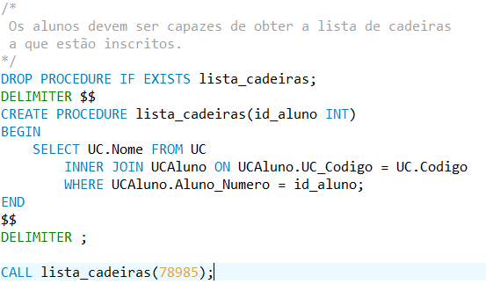
Figura 10 – MySQL Query – lista de cadeiras
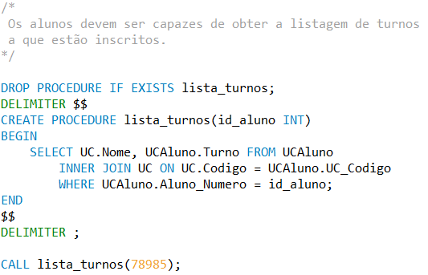
Figura 11 – MySQL Query – lista de turnos
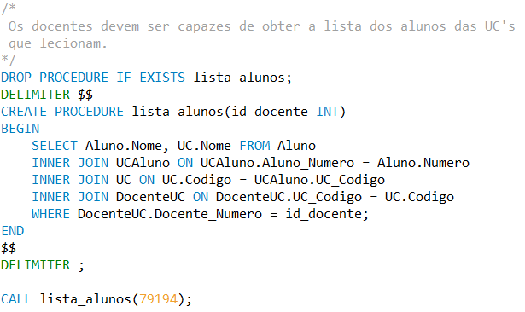
Figura 12 – MySQL Query – lista de alunos que lecionam
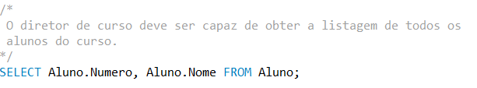
Figura 13 – MySQL Query – lista de alunos
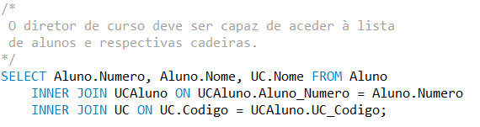
Figura 14 – MySQL Query – lista de alunos e UCs
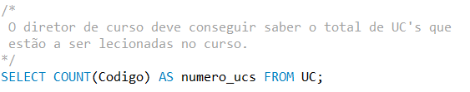
Figura 15 – MySQL Query - número de UCs do curso
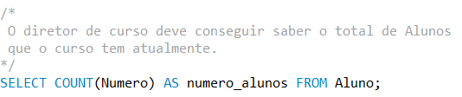
Figura 16 – MySQL Query - número de alunos no curso
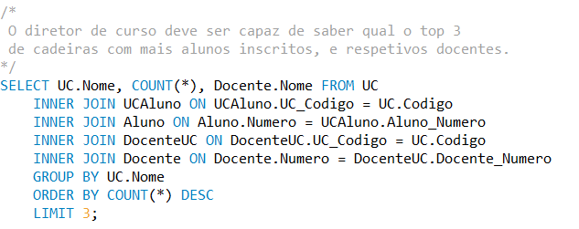
Figura 17 – MySQL Query – top 3 de UCs com mais alunos
  - Tradução das transações estabelecidas para SQL
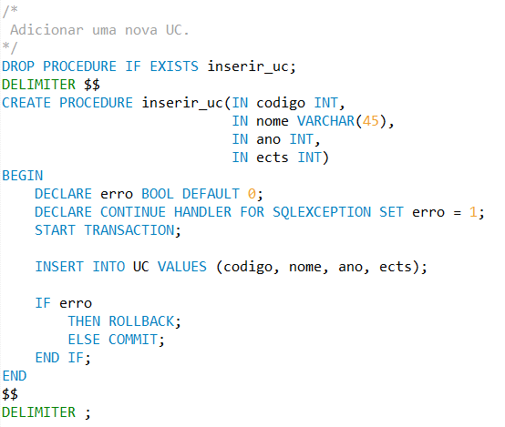
Figura 18 – Transação de criação de nova UC
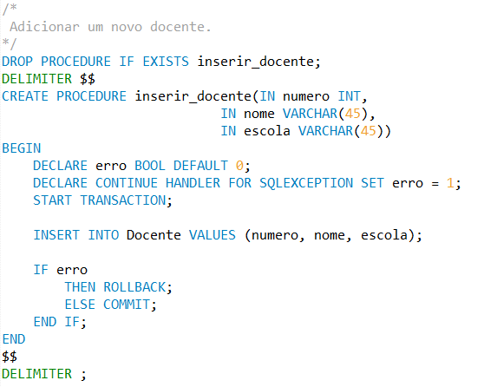
Figura 19 – Transação de inserção de novo docente
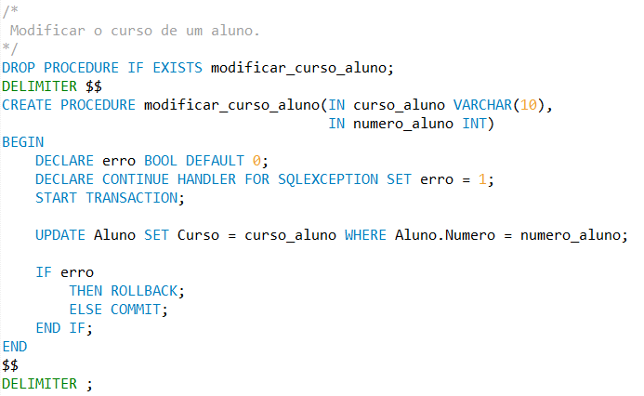
Figura 20 – Transação para alterar curso de aluno
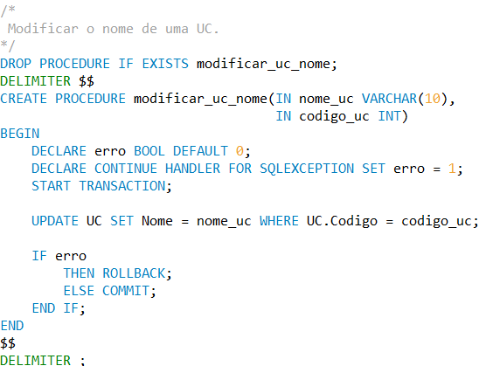
Figura 21 – Transação para modificar o nome de UC
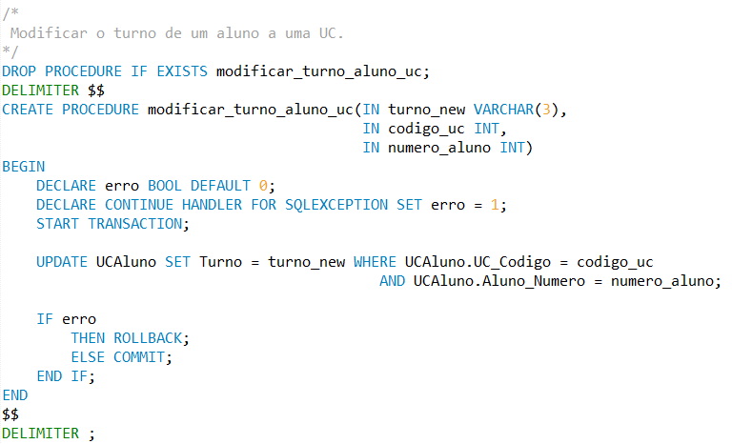
Figura 22 – Transação para mudar turno de aluno
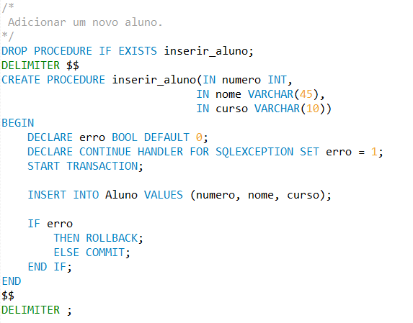
Figura 23 – Transação para inserção de novo aluno
  - Escolha, definição e caracterização de índices em SQL
Dado que a base de dados presente não é significativamente grande, não é necessário fazer este tipo de otimizações. Por isso, na opinião do grupo, não há necessidade de usar tabelas de índices.
  - Estimativa do espaço em disco da base de dados e taxa de crescimento anual
Nesta fase, faz-se uma estimativa do espaço necessário para a fase inicial da base de dados, pós povoamento.
Assim, em primeiro lugar, é necessário saber qual é o espaço que cada atributo ocupa em cada tabela e, com base neste valor, procede-se à multiplicação pelo número de dados que foram inseridos no povoamento.

Tabela Docente
Atributos | Tipo | Tamanho (Bytes)
Número | INT | 4
Nome | VARCHAR(45) | 46
Tabela 5 – Tamanho dos atributos de Docente
Para cada entrada da tabela Docente são ocupados 50 bytes. Como existem 12 registos iniciais então são ocupados, no máximo, 600 bytes.

Tabela DocenteUC
Atributos | Tipo | Tamanho (Bytes)
Docente_Número | INT | 4
UC_Código | INT | 4
Tabela 6 – Tamanho dos atributos de DocenteUC
Para cada entrada da tabela DocenteUC são ocupados 8 bytes. Como existem 30 registos iniciais então são ocupados, no máximo, 240 bytes.

Tabela UC
Atributos | Tipo | Tamanho (Bytes)
Código | INT | 4
Nome | VARCHAR(45) | 46
Ano | INT | 4
ECTS | INT | 4
Tabela 7 – Tamanho dos atributos de UC
Para cada entrada da tabela UC são ocupados 58 bytes. Como existem 27 registos iniciais então ocupam-se, no máximo, 1566 bytes.

Tabela Escola
Atributos | Tipo | Tamanho (Bytes)
Nome | VARCHAR(45) | 46
Tabela 8 – Tamanho dos atributos de Escola
Para cada entrada da tabela UC são ocupados 46 bytes. Como existem 2 registos iniciais então ocupam-se, no máximo, 92 bytes.

Tabela Curso
Atributos | Tipo | Tamanho (Bytes)
Nome | VARCHAR(45) | 46
Tabela 9 – Tamanho dos atributos de Curso
Para cada entrada da tabela UC são ocupados 46 bytes. Como há 1 registo inicial então são ocupados, no máximo, 46 bytes.

Tabela Aluno
Atributos | Tipo | Tamanho (Bytes)
Número | INT | 4
Nome | VARCHAR(45) | 46
Tabela 10 – Tamanho dos atributos de Aluno
Para cada entrada da tabela UC são ocupados 50 bytes. Como existem 41 registos iniciais então ocupam-se, no máximo, 2050 bytes.

Tabela UCAluno
Atributos | Tipo | Tamanho (Bytes)
AnoLetivo | INT | 4
Turno | VARCHAR(3) | 4
UC_Codigo | INT | 4
Aluno_Numero | INT | 4
Tabela 11 – Tamanho dos atributos de UCAluno
Para cada entrada da tabela UC são ocupados 16 bytes. Como existem 127 registos iniciais então ocupam-se, no máximo, 2032 bytes.

Por fim, para se calcular o espaço em disco ocupado, soma-se o tamanho ocupado pelas várias tabelas. Por isso, faz-se 600 + 240 + 1566 + 92 + 46 + 2050 + 2032 = 6626 bytes.
Após povoamento, o SGBD ocupa, no máximo, 6626 bytes.

  - Definição e caracterização das vistas de utilização em SQL
Este sistema tem dados pouco sensíveis (não existem dados pessoais confidenciais, particularmente). Por este motivo, a utilização de vistas visou apenas a restrição de acesso de certos dados. Esta restrição foi apenas aplicada ao Aluno, sendo que os restantes utilizadores podem ver todos os dados da BD.
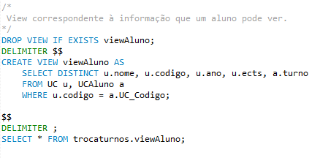
Figura 24 – Vista para aluno
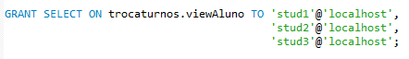
Figura 25 - Permissão ao aluno para ver a view.

  - Definição e caracterização dos mecanismos de segurança em SQL
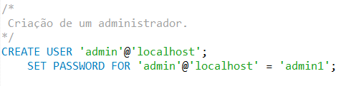
Figura 26 – Criação de administrador
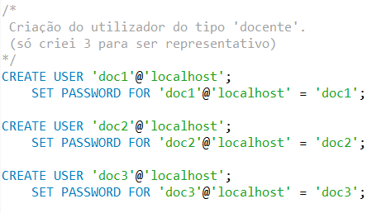
Figura 27 – Criação de user docente
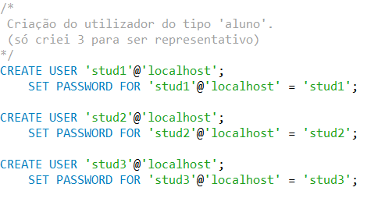
Figura 28 – Criação de user aluno
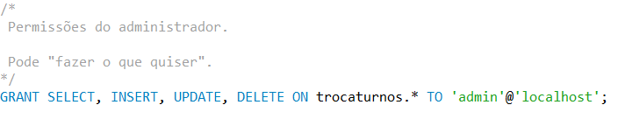
Figura 29 – Permissões do administrador
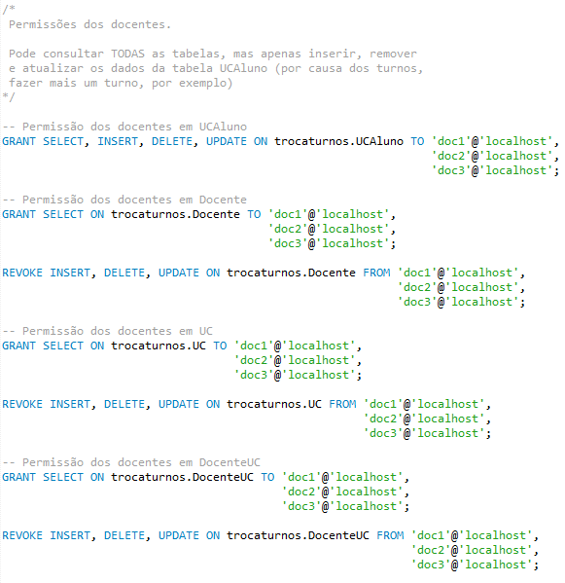
Figura 30 – Permissões do user docente
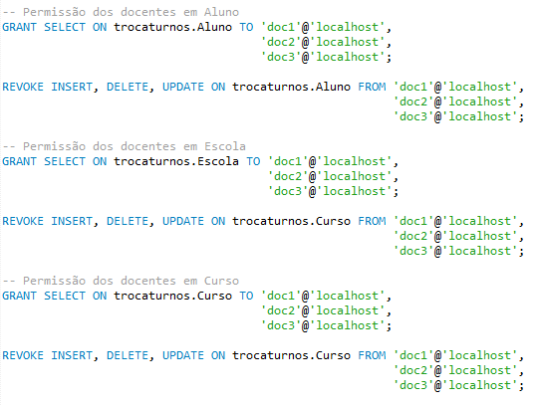
Figura 31 – Permissões do user docente - continuação
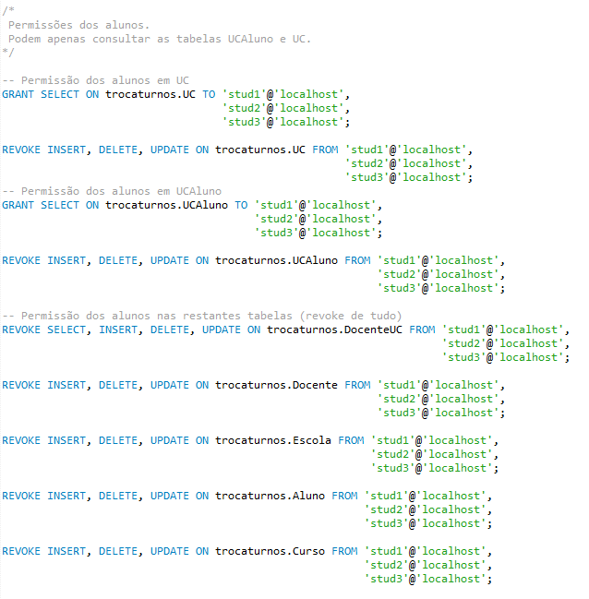
Figura 32 – Permissões do user aluno
Foi também implementado um trigger que permite negar a criação de duas UCs com o mesmo nome. De seguida encontram-se o trigger e o teste no Workbench, que, como já existe uma UC com o nome ‘Álgebra Linear’ (ver anexo 3 – Povoamento da BD), indica que já existe uma UC com o mesmo nome.
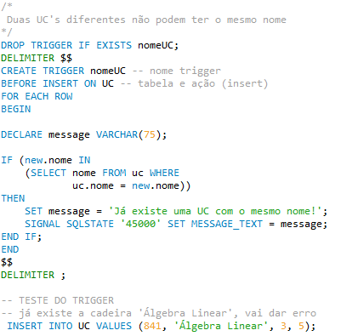
Figura 33 - Trigger

Figura 34 - Erro recebido

  - Revisão do sistema implementado com o utilizador
O sistema implementado foi revisto com utilizador, que aceitou a Base de Dados implementada e, após algumas semanas de uso, demonstrou o seu contentamento.
O sistema respondeu a todas as questões expostas e está, atualmente, ao serviço do Departamento de Informática.

Conclusões e Trabalho Futuro
Este foi um projeto desafiante. No início deste trabalho pensou-se que a dificuldade era pouca e, por isso, pensou-se em fazer algo com uma dimensão razoável, replicando uma situação de necessidade real. À medida que se deram os primeiros passos na preparação do trabalho e depois do grupo estudar com mais atenção todos os aspetos da construção de uma BD, concluiu-se que se devia optar pela resolução de um problema simples, mas que permitisse uma aprendizagem segura.
Com isto em mente, fez-se a aproximação a um sistema que já se conhecia bem e que está atualmente em execução, a plataforma SWAP. Começando pelo modelo concetual, rapidamente se deu conta da necessidade de fixar requisitos e cumpri-los. Havia a constante tentação de mudar requisitos, mas isso só levava ao reinício constante do processo de desenvolvimento da BD. A partir deste momento, foi muito mais fácil começar a desenvolver a passos firmes o projeto.
O grupo apercebeu-se, aquando da passagem do modelo concetual para o modelo lógico, da importância dos relacionamentos e da forma como se constroem as chaves primárias. Surgiram várias dúvidas que, em confronto com os professores e colegas, se julgam esclarecidas e houve assim uma grande aprendizagem com este processo.
Enquanto grupo, desenvolveu-se a capacidade de comunicação e de divisão de tarefas, apesar de todos acompanharem o desenvolvimento dos outros. Durante este processo foi possível verificar, mais uma vez, a implicância que certas decisões tomadas no desenho inicial da solução teriam nos seus passos intermédios e, por isso, fizeram-se algumas iterações do ciclo de desenvolvimento, até que se verificasse a correção dos modelos apresentados.
De salientar que um dos maiores desafios que poderão surgir num contexto real será mesmo o diálogo com o utilizador. Na realidade, sabe-se que muitos utilizadores pedirão uma coisa e, na verdade, precisarão de outra. Caberá aos elementos da equipa o levantamento de requisitos correto e adaptados ao cliente.
Com toda a certeza, este foi um projeto trabalhoso e interessante, que permitiu explorar uma parte da informática que o grupo não tinha ainda experienciado.

Referências Bibliográficas
[1] Thomas Connolly, Carolyn Begg 2005. Database Systems: A Practical Approach to Design, Implementation, and Management, 4ª edição, Adisson Wesley.

Lista de Siglas e Acrónimos
BD Base de Dados
SBD Sistema de Base de Dados
SGBD Sistema de Gestão de Base de Dados
ER Entidade-Relacionamento

Anexos
- Anexo 1 - Entrevista

Foi entrevistado pela nossa equipa o Diretor do Departamento de Informática.
D – Diretor
G – Grupo

G – Boa tarde. Hoje vamos tentar perceber quais as necessidades do sistema e as funcionalidades que querem que tenha. Fale-nos um pouco do que o fez contactar-nos.
D – Boa tarde. Neste momento o nosso departamento está a passar por uma restruturação no que toca ao processo de atribuição de turnos. Imaginem o que é ter 150 alunos todos os anos a entrar e gerir os turnos todos manualmente… No caso do primeiro ano até alocávamos manualmente os alunos que se inscreviam a certo horário através do preenchimento de uma folha, o que apesar de trabalhoso não dava grandes problemas com os turnos…
G – Mas então os turnos compõem um horário, correto?
D – Sim, exatamente. No caso do primeiro ano nós dávamos já um conjunto de turnos como um horário, mas nos outros anos os alunos tinham que se inscrever cadeira a cadeira, online. O mal é que esta inscrição online originava uma enorme confusão, uma vez que certos alunos se inscreviam num turno, e depois outros em que se queriam inscrever enchiam, originando incompatibilidades.
G – Muito bem, então e os alunos que falou, há algo que os possa identificador no vosso departamento ou na Universidade?
D – De facto, todos os alunos têm um número único, o número mecanográfico, que lhes é atribuído quando fazem a inscrição na universidade. Depois têm também o nome deles…
G – Muito bem! E os turnos de que fala, como é que funcionam? Como nos pode descrever um turno?
D – Um turno é uma aula dada por um certo docente, numa sala da Universidade, em certa hora. Temos várias UCs e algumas têm mais turnos que outras. Um turno pode ser teórico ou prático também.
G – E então os docentes, como os identifica? Mudam de ano para ano, podem dar várias cadeiras, que é importante neles que também seja para si?
D – Os docentes também têm um número mecanográfico, atribuído pela universidade. Eles podem lecionar várias cadeiras de vários anos e em vários turnos.
G – E então quer um sistema que proceda à organização de alunos por cadeiras e respetivos turnos?
D – Não propriamente! Uma equipa aqui do Departamento já fez um programa que permite aos alunos se inscreverem num turno e nós queremos guardar a informação de que alunos estão inscritos nas UCs e em que turnos ficaram, quais os docentes que lecionam cada UC, porque queremos melhorar o nosso curso. Guardar esta informação irá permitir controlar melhor o curso, dando possibilidade ao Diretor de Curso, por exemplo, de obter a lista de cadeiras a que um aluno se encontra inscrito, bem como respetivos turnos, para além da lista de docentes que leciona uma cadeira.
G – E que outras funcionalidades, como essas que falou agora, lhe parecem importantes?
D – Também seria importante poder consultar a lista de alunos relativa a uma cadeira que determinado docente leciona, como a lista simplesmente por cadeira. Seria interessante também obter a lista de docentes que leciona ao curso de Informática. A listagem completa dos alunos do curso também é importante, bem como eventual contagem dos tópicos anteriores. É também muito importante que possa saber qual as cadeiras com mais alunos inscritos e respetivos inscritos, porque temos tido um número de repetentes muito grandes e queremos corrigir essa situação!
G – Então só o Diretor de Curso vai ter acesso a estas informações, correto?
D – Sim, e ele também vai ser responsável por introduzir os Docentes existentes e UCs, bem como colocar os resultados que o programa aqui desenvolvido nos der, o SWAP, no que toca aos turnos em que cada aluno fica inscrito, em cada cadeira de cada ano. Os docentes também poderão consultar a informação que pretenderem, assim como fazer alterações nos turnos.
G – Alguma funcionalidade que pareça importante, que permita mudar alguns dados?
D – Sim, os alunos podem trocar de turno! Pode também haver reajustamentos ao plano de estudos, mudança de nomenclatura e valor de cadeiras…
G – Registamos tudo o que nos disse e agora vamos fazer uma análise mais aprofundada de tudo. Por último, qual o seu orçamento?
D – Temos um teto de 5000€ reservados para este projeto.
G – 5000€ não serão suficientes. Podemos estimar com alguma precisão que o custo associado ronda os 9000€.
D – Posso, no máximo, oferecer-vos 7000€, desde que criem uma base de dados segura e funcional, porque nós precisamos mesmo disto. Na verdade, até podemos expandir este sistema para outros cursos, caso esta experiência corra bem!
G – Podemos aceitar essa proposta. Obrigado e, em breve, encontramo-nos para apresentar a solução.

- Anexo 2 – Script de criação da BD

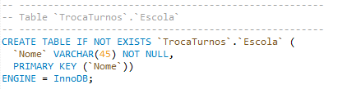
Figura 35 – Criação da tabela Escola
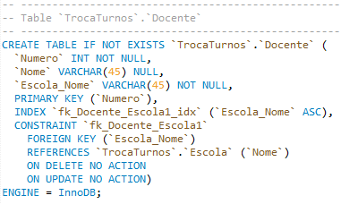
Figura 36 – Criação da tabela Docente
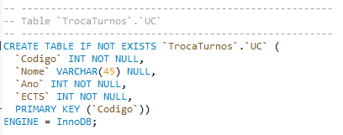
Figura 37 – Criação da tabela UC
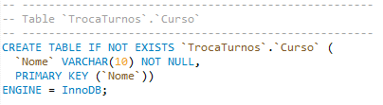
Figura 38 – Criação da tabela Curso
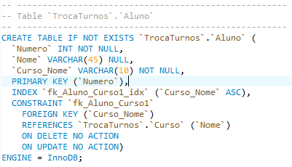
Figura 39 – Criação da tabela Aluno
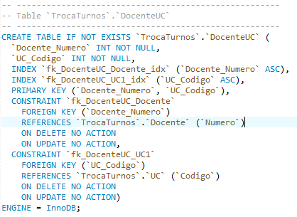
Figura 40 – Criação da tabela Docente UC
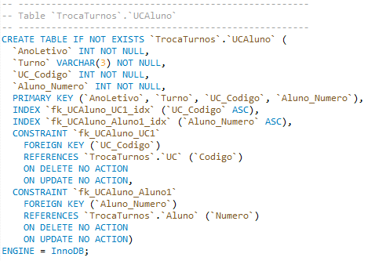
Figura 41 – Criação da tabela UCAluno

- Anexo 3 – Povoamento da BD

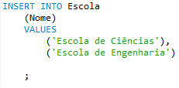
Figura 42 - Povoamento da tabela "Escola"

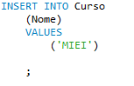
Figura 43 - Povoamento da tabela "Curso"
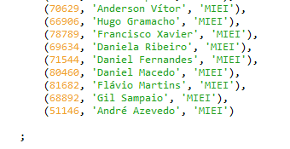
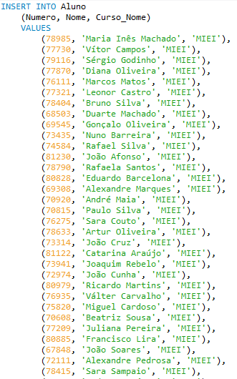

Figura 44 - Povoamento da tabela "Aluno"

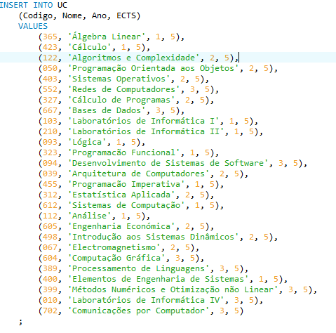
Figura 45 - Povoamento da tabela "UC"

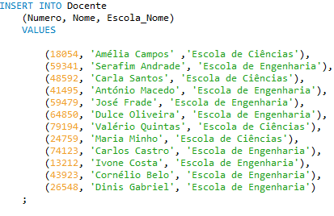
Figura 46 - Povoamento da tabela "Docente"

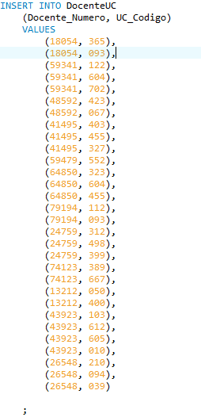
Figura 47 - Povoamento da tabela "DocenteUC"

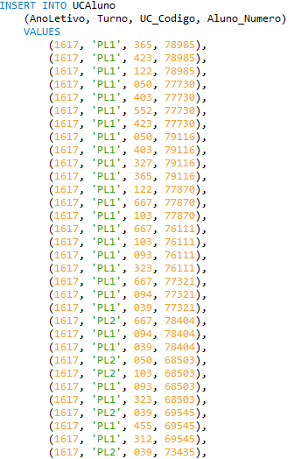
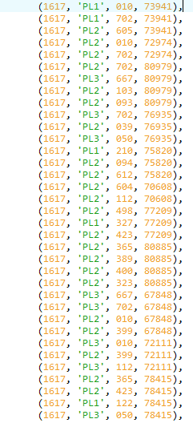

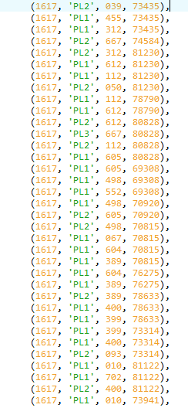

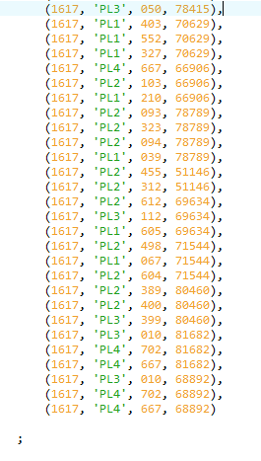
Figura 48 - Povoamento da tabela "UCAluno"

